Кабардино-Балкарская республика
Государственное бюджетное профессиональное образовательное учреждение
«Кабардино-Балкарский автомобильно-дорожный колледж»

Тема: «Modal verbs. Brakes. ABS»

Предмет – «Иностранный (английский) язык»

Профессии 23.01.03 «Автомеханик»

Методическая проблема:
«Активизация познавательной деятельности студентов в ходе реализации поисковых форм и методов работы»

Разработала преподаватель английского языка Кунижева Ж.А.

Нальчик, 2019
Предмет : Английский язык
Тема: Модальные глаголы. Тормоза. Антиблокировочная система тормозов.
Тип урока: урок усвоения новых знаний
Цели урока:
- Образовательная:
- способствовать изучению слов и словосочетаний по теме «Тормозная система»;
- научить применять их в речи, говоря о назначении тормозной системы, принципе ее работы, типах тормозных систем;
- повторить употребление модальных глаголов в английском языке;
- способствовать развитию всех языковых навыков;

- Развивающая:
- содействовать развитию личностной активности студентов, развитие навыков перевода, работы с текстом, умения выделять главное, отвечать на вопросы, сравнивать и анализировать;
- развивать умение общаться на английском и русском языках в пределах заданной темы;

- Воспитательная:
- способствовать развитию интереса к предмету и избранной специальности,
способствовать развитию творческого потенциала личности, воспитывать культуру общения в коллективе, самостоятельность.

Формы организации познавательной деятельности: фронтальная, индивидуальная
Оборудование: раздаточный материал, словари, учебник Ю.Голицынский, Учебник «АЯ для студентов автомобилестроительных специальностей» Шляхова В.А, проектор, компьютер.

Межпредметные связи: «Устройство автомобиля». Виды тормозных систем.

Структура занятия
Ход урока:
- Организационный момент. Приветствие.
Обратить внимание на готовность аудитории и студентов. Сделать записи в журнале. Отметить отсутствующих.
II. Объявление темы занятия, ее актуализация, постановка целей перед учащимися.
- Сегодня мы вспомним правило употребления модальных глаголов в речи.
- Познакомимся с новыми словами по теме урока, научимся говорить о назначении тормозной системы автомобиля, принципе ее работы и типах тормозных систем на английском языке.
- Today on the lesson we are going to
- Learn the new words on the theme “Brakes”; work with the text about it. We will learn how to speak about the main functions of the brakes, its working equipment and their types. Let`s repeat “Modal verbs”
III. Изучение новой темы. Какие системы, механизмы и компоненты автомобиля вы уже изучили и знаете? Давайте составим кластер и вспомним уже изученные слова и словосочетания.

- Which mechanism do we use in order to slow the speed of the car, hold the car position and stop the automobile? (Brakes)
Итак, сегодня мы изучим эту тему более подробно и попытаемся научиться говорить о тормозах на английском языке.
- Откройте, пожалуйста, свои тетради и запишите тему нашего урока
- The theme of the lesson is “Modal verbs. Brakes. ABS”
- Работа с интернациональными словами, со звуками. Прочтите и переведите интернациональные слова.
Mechanism, passenger, type, hydraulic, cylinder, function, classify, classification, mechanical, electric, electromagnet.
- Изучение новой лексики по теме урока, запись в рабочих тетрадях перевода слов, отработка произношения
- drum brakes -
bund brake -
shoe brake -
air brakes -
braking transmission-
master cylinder -
wheel cylinder (work cylinders)-
brakes are applied
brake shoe -
push (press) down-
force (cause) -
braking effort -
pipes-
brake fluid-

- Работа с текстом: чтение текста, устный перевод.

Brakes
Brakes need to be used when a driver wants to slow the movement of the car or stop the automobile.
Braking mechanism is one of the most important mechanisms of the car, because the safety of passengers while driving depends from the correct work of the brakes.
There are different types of the braking mechanisms. People can divide car braking mechanisms into two types: drum brakes and disc brakes. The drum type may be a band brake or a shoe brake.
Depending on their functions, the automobile can have foot brakes and hand brakes (parking brakes). According to their mode of operation, the brakes are classified as: mechanical brakes, hydraulic brakes, airbrakes, electric brakes.
Most car braking systems in use today are hydraulic. On the large trucks people mostly used air brakes. Electric brakes can not be used very often nowadays.
Braking system consists of braking transmission and braking mechanism. The components of braking system are: brake pedal, a master cylinder, fixed on the body of the car, wheel cylinders (work cylinders), pipes, brake shoes, brake fluid tank. Brakes are controlled by the brake pedal.
To apply the brakes, driver must push down on the brake pedal. It forces the piston to move in the master cylinder and brake fluid is delivered to the wheel cylinders. The piston movement causes brake shoes to move and the brakes are applied
The air brake uses compressed air to apply the braking effort to the brake shoes. Electric brakes use electromagnets to apply the braking effort to the brake shoes.
In the past brakes were applied only to the two driving wheels, but now all cars are equipped with 4-wheels brakes. For the effective use of the brakes today there is an anti-lock braking system. The main function of an anti-lock braking system is to provide optimal work of the car brakes, minimize the brake way and to keep the car stable on the road.

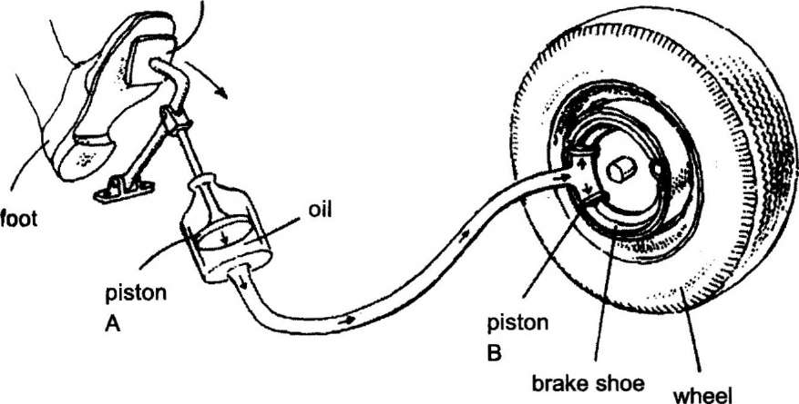

- Найдите в тексте ответы на следующие вопросы:
1. What is the function of the brakes?
2. What types are brakes divided into?
3. What brakes do you know according to their mode of operation?
4. What braking systems are used today?
5. By what are brakes controlled?
6. When are brakes applied?

Работа с грамматическим материалом:

-Беседа по вопросам, краткий конспект основных моментов правила.
- Найдите в тексте глаголы, при помощи которых мы можем рассказать про тормоза. Назовите эти глаголы. Какие типы глаголов мы с вами знаем? Есть ли среди названных вами глаголов модальные глаголы? Как они переводятся?
- Выражают ли модальные глаголы само действие? Что выражают модальные глаголы? Как они употребляются в предложении?
- Давайте повторим образование разных типов предложений с модальными глаголами на следующих примерах и сформируем правило.
Brakes must (должны) work very good. –указывает на обязанность выполнения действия
He can (умеет) not drive an automobile. –глагол указывает на умение выполнить действие.
(Можно) May I drive your car? - глагол указывает на разрешение выполнения действия
To apply the brakes, drivers need (нужно) to push down on the brake pedal. – указывает на то, что действие нужно выполнить.

V. Закрепление изученного материала.
- Дополните предложения, опираясь на изученный материал.
1. Brakes are used for...
2. Brakes are one of...
3. Вrakes may be of different types …
4. Brakes are applied by …
5. Brakes are applied when…

Текущий контроль

Задание 1: Вставьте нужный по смыслу модальный глагол may, must, can, need и образуйте вопросительное и отрицательное предложения с ними.

  - I got a driving license and now I ___ drive a car.
  - The auto mechanics ____ repear car systems.
  - Brakes ___ work very well.
  - Car brakes ___ be divided into two types
  - You ___ push the brake pedal if you want to stop the car.
  - ___ I drive your car, please?

Задание 2. Соотнесите английский вариант с русским

1. brakes | a. тормозная передача
2. shoe brake | b. применяемые тормоза
3. air brakes | c. колесный цилиндр
4. braking transmission | d. главный цилиндр
5. master cylinder | e. пневматический тормоз
6. wheel cylinder | f. колодочный тормоз
7. brakes are applied | g. тормоза

VI. Подведение итогов урока. Рефлексия.
Сегодня мы изучили слова на английском языке, для того, чтобы говорить о тормозной системе, повторили модальные глаголы и применение их в англоязычной речи, закрепили изученный материал, выполняя различные задания и упражнения. Вы поработали. Получили оценки за домашнюю работу…

VII. Домашнее задание: выучить новые термины, правило повторить.

Литература:
1. Словари англо-русский, русско-английский.
2. Учебник Ю. Голицынский.
3. Учебник «АЯ для студентов автомобилестроительных специальностей» Шляхова В.А.

Интернет-ресурсы:
1. www.lingvo-online.ru (более 30 англо-русских, русско-английских и толковых словарей общей и отраслевой лексики).
2. http://professionali.ru - "Профессионалы";
3. www.openclass.ru/

